### [cls（清除屏幕）](http://www.baidu.com/link?url=ChF-57J2n_bX7RV0ANFRkQDZKuUYgI1tAyoX1Xa_4D6PlQZGIunR5_Lnt8b8FpEhcsFrgssZQvdDfgN8KN0uab5Tal2rCMi7DassAahC1Du)

命令行执行命令按tab键 可以自动补齐 例文件名 输入前几个然后直接tab

cd表进入文件夹 还可以cd ../表示进入上一级

命令行上下键可回到前后命令

CTRL+C停止命令行操作。

-g 安装在操作系统上 只要是在这个系统的任何文件都能访问

-D和-S都是局部安装

-D 是—save-dev的简写 是只存在开发环境中的 帮助生产出最终文件 打包上线的时候不需要这些包

-S 是—save的简写 是需要发布到生产环境中的 像一些网页是需要jquery vue等 这些都需要一同发布到生产环境中

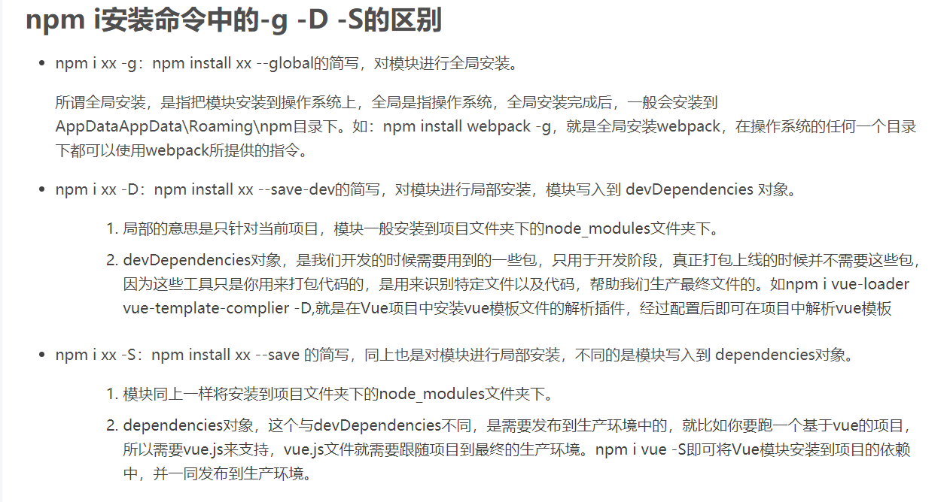

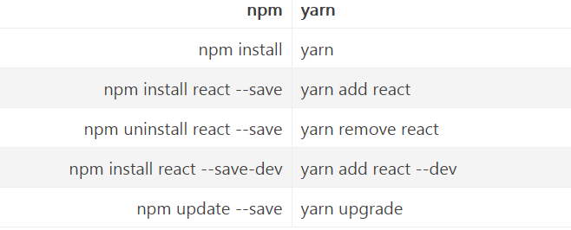

在安装包时如果出错先检查记录依赖文件有没有记录下来,然后删除node_modules 再重新运行命令npm i或者yarn